**Міністерство освіти і науки України**

**ДНУ «Інститут модернізації та змісту освіти»**

**Український державний університет науки і технологій**

**ННІ «Український державний хіміко-технологічний університет»**

**Дніпровський національний університет імені Олеся Гончара**

**Університет митної справи та фінансів**

**ЗАПРОШЕННЯ**

**Всеукраїнська інтернет-конференція здобувачів вищої освіти і молодих учених**

**«УКРАЇНА – СВІТ: ДІАЛОГ КУЛЬТУР»**

**(До Міжнародного дня філософії)**

**21 листопада 2024 р.**

**м. Дніпро**

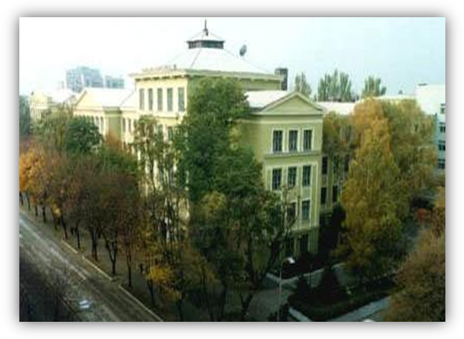

**Мета конференції**: виявлення наукового і творчого потенціалу молоді, забезпечення трибуни для вільного обміну думками, стимулювання і підтримка наукової діяльності, сприяння успішному кар'єрному старту і професійному зростанню, підвищення ефективності самостійної роботи.

**Форма проведення**: дистанційна.

**Мова конференції**: українська, англійська.

**Участь** у конференції **безкоштовна.**

За матеріалами конференції **буде видано електронний збірник тез доповідей з номером ISBN, який буде розміщено на сайті ННІ УДХТУ.**

**Сертифікати учасників також будуть розміщені на сайті ННІ УДХТУ.**

Для участі у конференції необхідно **до 15 листопада 2024р. (включно)** надіслати на e-mail: [irinactoik@gmail.com](mailto:irinactoik@gmail.com) або ВАЙБЕР 0982828722 **тези доповіді та заявку на участь** у конференції(ФОРМА ЗАЯВКИ НА УЧАСТЬ У КОНФЕРЕНЦІЇ у Додатку 1).

**ОСНОВНІ ТЕМАТИЧНІ НАПРЯМКИ КОНФЕРЕНЦІЇ:**

1. *Діалог національних культур (мораль, мистецтво, політика, релігія, інтерпретація історичних подій). Єдність в різноманітті.*
2. *Особистість у вимірах психологічної науки.*
3. *Людина в контексті сучасної культури.*
4. *Актуальні проблеми сучасних міжнародних відносин.*
5. *Загальні риси і національні особливості становлення системи освіти сучасного суспільства. Культура і виховання: концепції, моделі, інструментарії.*
6. *Культурна спадщина України та світу у сучасному фізичному вихованні.*
7. *Діджиталізація і розвиток національних культур: нові можливості для діалогу.*
8. *Бізнес в умовах глобалізації: проблеми, переваги, перспективи діалогу.*

**ВИМОГИ ДО ОФОРМЛЕННЯ ТЕЗ ДОПОВІДЕЙ**

|  |  |
| --- | --- |
| Формат аркуша | A4 (розмір 210×297 мм) |
| Поля | всі по 2,5 см |
| Редактор | MS Word |
| Шрифт, розмір кегля | Times New Roman, 14 pt |
| Міжрядковий інтервал | одинарний |
| Вирівнювання тексту | по ширині |
| Абзацний відступ (новий рядок) | 1,25 см |
| Формат | *.doc, у версії Word 97-2003 |
| Графічний матеріал (у тому числі і хімічні формули) | розміщується у вигляді рисунків у форматі jpg або png по тексту тез |
| Обсяг | 1 або 2-3 повні сторінки |
| Список використаної літератури  (*за потреби*) | Список використаних джерел  розміщується відразу після тексту тез |
| **НАЗВА ДОПОВІДІ ПРОПИСНИМИ НАПІВЖИРНИМИ ЛІТЕРАМИ, БЕЗ ПЕРЕНЕСЕНЬ, ВИРІВНЮВАННЯ ПО ЦЕНТРУ** | |
| Прізвище, ім’я, по-батькові автора доповідача. **Виділити** **підкреслюванням ПІБ доповідача!** | |
| Повна назва організації, країна та місто учасників | |
| **через один рядок текст тез доповіді**, вирівнювання по ширині | |

**ЗРАЗОК ОФОРМЛЕННЯ ТЕЗ:**

**ПСИХОЛОГІЯ ЕКСТРЕМАЛЬНИХ СИТУАЦІЙ**

Алєксєєва Анастасія Ігорівна, доц. Рябік П.В.

ННІ «Український державний хіміко-технологічний університет»

Український державний університет науки і технологій

Україна, Дніпро

Текст тез ................................................................

Список використаних джерел

**УМОВИ УЧАСТІ У КОНФЕРЕНЦІЇ:**

**Тези** та **заявка на участь у конференції (ФОРМА ЗАЯВКИ НА УЧАСТЬ У КОНФЕРЕНЦІЇ у Додатку 1) приймаються до** 15 листопада 2024 року (включно).

**Файл з тезами доповіді** повинен мати назву «ПІБ першого автора. Назва тез».

Матеріали, які не відповідатимуть зазначеним вимогам, відправляються на доопрацювання!

**Тези додатково не редагуються, тому їх слід ретельно перевірити. Відповідальність за поданий у тезах матеріал несуть автори доповідей.**

**КОНТАКТИ:**

Український державний університет науки і технологій

ННІ «Український державний хіміко-технологічний університет»

Адреса: просп. Науки, 8, м. Дніпро, Україна, 49005

Заступник голови оргкомітету конференції: КАКУРІНА Ірина Іллівна, к.філос.н., доцент кафедри філософії та українознавства ННІ УДХТУ,

**e-mail для відправки тез**: [irinactoik@gmail.com](mailto:irinactoik@gmail.com) або ВАЙБЕР 0982828722.

Відповідальна особа за НДР студентів ННІ УДХТУ АВДІЄНКО Тетяна Миколаївна, канд.хім.наук, доцент, e-mail: [studnauka.udhtu@gmail.com](mailto:studnauka.udhtu@gmail.com)

**Розклад роботи конференції:** 21 листопада 2024 р., з 10.00 – 17.00 год.

**Посилання на конференцію:** Всеукраїнська конференція "Україна – світ: діалог культур"

Четвер, **21 листопада,** ⋅**10:00–17:00** год. Головний корпус ННІ УДХТУ

Конференц зал, к.132.

Підключитися до Zoom Конференції:

<https://udhtu-ukr-education.zoom.us/j/82916286114?pwd=fmD35Y8shA8O7cphv890b7fGSgTAMf.1>

Ідентифікатор конференції: 829 1628 6114

Код доступу: 552050